MISA CON NENOS

27 de NOVEMBRO de 2022

ADVENTO-1º-A
Mateo 24, 37-44: “Estade en vela”. Mensaxe: ESPERTA, hai moito que facer
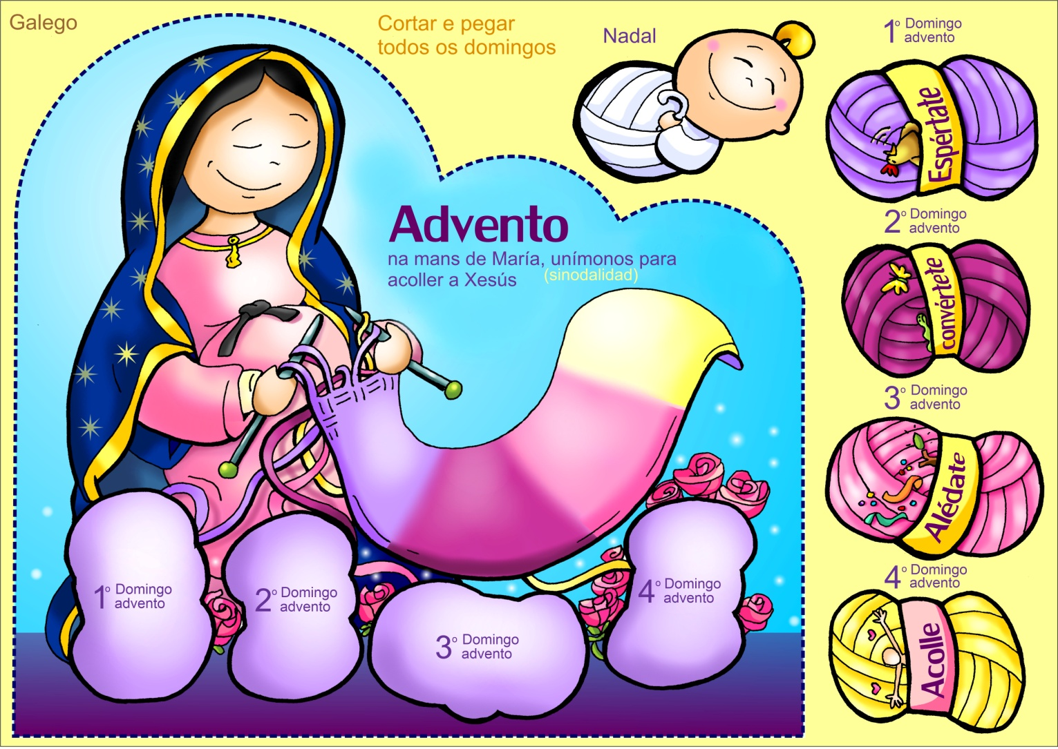
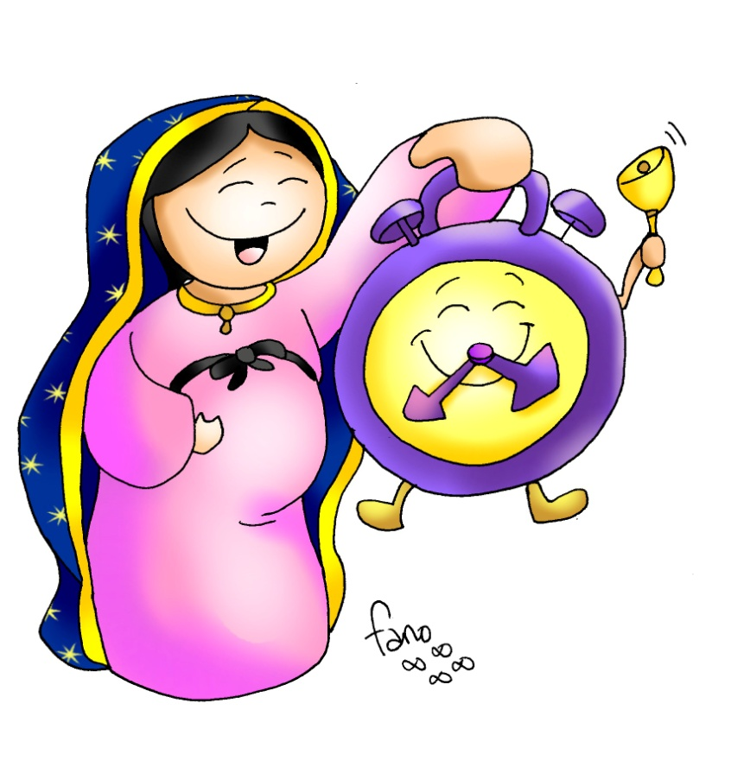

1. MONICIÓN DE ENTRADA
Irmáns e irmás: comezamos hoxe un novo tempo litúrxico. Acabamos ese período longo chamado o tempo Ordinario e agora iniciamos o Advento. Durante catro semanas preparámonos para acoller a Xesús que vén nacer nas nosas vidas e no noso corazón. Este ano sinodal “en mans de María entrelazámonos para acoller a Xesús” no Nadal. Neste primeiro domingo de Advento pedímoslle a Xesús que nos manteñamos espertos, atentos ao Señor que chega, coa candea da oración acesa. Durante este tempo litúrxico novo leremos as lecturas do ciclo A que ten como evanxelista do ano a S. Mateo.
(Procesión de entrada co leccionario A desde o fondo. O sacerdote déixao encima do altar ata terminar a colecta e retírase á sede. Tamén podemos levar o cartel que utilizaremos en Advento coas madeixas).

SAÚDO do sacerdote: -Que o Señor que vén salvarnos, sexa convosco.

2. COROA DE ADVENTO
MONITOR: Cada un dos 4 domingos de Advento acenderemos unha candea ao comezar a Eucaristía como sinal do camiño semanal interior de preparación que imos percorrendo ata o Nadal. Acendemos pois a primeira candea abrindo os nosos corazóns e suplicando (Acéndese a 1ª candea).

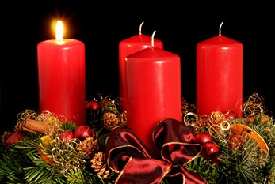
SACERDOTE: Acendemos, Señor, esta luz como aquel que acende a súa lámpada na noite, para saír ao encontro do amigo que xa vén. Nesta primeira semana do Advento queremos levantarnos para esperarte preparados e recibirte con alegría.
-Moitas sombras nos envolven. Moitos afagos adorméntannos. Queremos estar espertos vixiantes, porque ti tráesnos a luz máis clara, a paz máis profunda e a alegría máis verdadeira. Ven, Señor, Xesús.

TODOS: -Ven, Señor, Xesús!

3. SÚPLICAS DE PERDÓN
(Se se fai e se acende a coroa, pódese suprimir o acto penitencial).
Sacerdote: Con sinceridade e como signo de aceptación do que significa o Advento "cristián", pedimos perdón a Deus e aos irmáns polos pecados cometidos e polas veces que apagamos a luz de Deus nas nosas vidas.
- Pais: Ti, que nos ensinas os teus camiños e nos convidas a marchar polas sendas da verdade. Señor, ten piedade de nós.
- Catequistas: Ti, que nos chamas a vivir en paz, a forxar arados e podas coas lanzas de guerra. Cristo, ten piedade de nós.
- Nenos/Nenas: Ti, que nos convidas a estar vixiantes e activos porque a nosa salvación está preto. Señor, ten piedade de nós.

Sacerdote: Que Deus, noso Pai, teña misericordia de nós, perdoe os nosos pecados e nos leva á vida eterna.

4. ENTRONIZACIÓN DO LECCIONARIO DE MATEO:
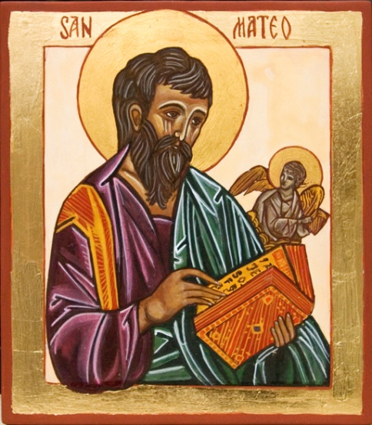
((Terminada a oración rezada, o presidente vai ao altar, toma o leccionario e lévao ao ambón, alí mostra o leccionario ao pobo bícao e di estas palabras).
-Iniciamos hoxe, como cada ano neste domingo, un ciclo de lecturas bíblicas. Se o ano pasado liamos o Evanxeo de Lucas, este acompañaranos o Evanxeo de Mateo, chamado tamén o “Evanxeo da Igrexa”.
Mateo caracterízase porque no seu evanxeo abundan máis os discursos (o ensino) que os feitos; presenta a Xesús como o “Deus connosco”; trata de demostrar que Xesús cumpre as promesas do Antigo Testamento, é o Mesías que o pobo de Deus esperaba; e fala da Igrexa máis que os outros evanxelistas.
É importante que os lectores proclamen ben a Palabra de Deus, que abramos ben os nosos oídos para escoitala como se merece. Oxalá que a Palabra de Deus atope eco en nós, cada domingo, para que coñezamos mellor o misterio de Xesús e para que se realice en nós a salvación que Deus quere para todos nós.

LECTURAS
ISAÍAS 2, 1-5: O Señor congrega a todas as nacións na paz eterna do Reino de Deus.

Visión de Isaías, fillo de Amós, acerca de Xudá e de Xerusalén. Nos días futuros estará firme o monte da casa do Señor, no cume das montañas, máis elevado que os outeiros.

Cara a el confluirán todas as nacións, camiñarán pobos numerosos e dirán: «Vinde, subamos ao monte do Señor, á casa do Deus de Xacob.

El instruiranos nos seus camiños e marcharemos polos seus vieiros; porque de Sión sairá a lei, a palabra do Señor de Xerusalén».

Xulgará entre as nacións, será árbitro de pobos numerosos. Das espadas forxarán arados, das lanzas, podas.

Non alzará a espada pobo contra pobo, non se adestrarán para a guerra. Casa de Xacob, vide; camiñemos á luz do Señor.

Palabra do Señor.

SAL. 121:

R/ Imos alegres á casa do Señor.

ROMANOS 13, 11-14 a: A salvación está máis preto de nós.

San mateo 24, 37-44: Estade en vela.

NARRADOR: Naquel tempo, díxolles Xesús aos seus discípulos:

XESÚS: -«Cando veña o Fillo do home, pasará como en tempo de Noé.

Nos días antes do diluvio, a xente comía e bebía, casaban os homes e as mulleres tomaban esposo, ata o día en que Noé entrou na arca; e cando menos o esperaban chegou o diluvio e levounos a todos.

O mesmo sucederá cando veña o Fillo do home: dous homes estarán no campo, a un levarano e a outro deixarano, dúas mulleres estarán a moer, a unha levarana e a outra deixarana.

Polo tanto, estade en vela, porque non sabedes que día virá o voso Señor.

Comprendede que se soubese o dono de casa a que hora da noite vén o ladrón, estaría en vela e non deixaría que abrisen unha fenda na súa casa.

Por iso, estade tamén vós preparados, porque á hora que menos pensedes vén o Fillo do home

Palabra del Señor.

5. ORACIÓN DE LOS FIEIS

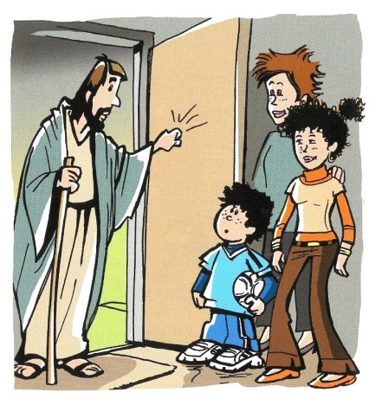
Sacerdote: Con humildade, e cheos de esperanza, presentamos a nosa oración dicindo:

-Ven, Señor, Xesús. -Espértanos, Señor.

1. Que a túa Igrexa en Advento nos axude a prepararnos para achegarnos a Xesús. Oremos.

2. Que vivamos espertos este tempo de preparación dándonos conta de que Deus vén visitarnos. Oremos.

3. Que non convertamos a vinda do Señor nunha festa consumista. Oremos.

4. Que a través da oración persoal e coa nosa familia vaiamos creando clima de acollida a Xesús. Oremos.

5. Que os nosos grupos de catequeses celebren con alegría cristiá o misterio do Nadal. Oremos

6. Que celebremos o Advento en vela, espertando aos valores da austeridade e do compartir solidariamente. Oremos.

Sacerdote: Dános, Señor, o que máis e mellor nos axude a vivir servíndote a ti e aos irmáns. Por XNS.

- PROCESIÓN DE OFRENDAS

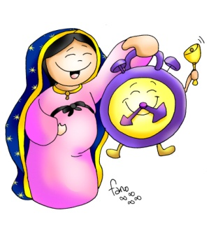
- DESPERTADOR:

Con este espertador, queremos simbolizar –Señor- o noso desexo de estar cos cinco sentidos postos en Ti. Fai que, neste tempo de Advento, nos apuremos para orar, para dialogar contigo cada día e así preparar en profundidade a túa chegada sen que outros intereses nolo impidan.

-O EVANXEO DE MATEO (ou unha icona de Mateo):

Na nosa vida envorcámonos con moitas actividades: deporte, música, comida, pracer, diñeiro, lecer, viaxes, etc. En toda a nosa vida quere estar presente Xesús e ás veces esquecémolo, botámolo da nosa vida. Ao presentarlle estes evanxeos dicímoslle que veña connosco en cada momento das nosas vidas, que non nos esquezamos de orar e invocar a súa presenza entre nós.

-PAN E VIÑO:

Finalmente, Señor, ofrecémosche o pan e o viño. Que pola túa man poderosa se convertan no teu Corpo e o teu Sangue, e nos traian a forza necesaria para camiñar como fillos teus.

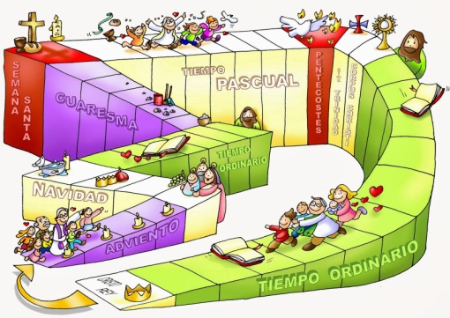
(SUXESTIÓN)
-Hoxe poderiamos anunciar o comezo da Campaña de Nadal en Cáritas se a temos para sensibilizar e ao mesmo tempo dar resposta en Nadal e todo o ano ás necesidades dos máis pobres da nosa comunidade. )

7.- ORACIÓN DE GRAZAS

FELIZ DOMINGO,
DÍA DO SEÑOR
Xesús, quero espertarme, orando

Señor, comezamos o novo tempo de Advento, un tempo camiñando cara á VIDA, porque vén visitarnos o que é a Verdade e a Vida.
Se escoitamos os maiores, os avós, que tanto saben da túa Palabra e de facer a túa vontade, dinnos que espertemos, que apuremos porque queres vir á nosa vida.
Isaías, Noé e Xesús tamén nos lembran: “estade en vela, estade preparados… vén o Señor”.
Por iso quero estar sempre moi atento, vou poñer o espertador para oírte cando chames suavemente á porta do meu corazón.
Que nesta primeira semana de Advento, acenda a candea da oración, buscando momentos para pedirche, darche grazas, escoitar a túa Palabra, rezando só e coa miña familia.
Que poña o espertador do Advento, que me poña a orar, para que a Palabra abrígueme e transforme.
…Porque vés ti, Xesús, meu amigo, en Nadal.

Te lo pedimos con María, reina de las Misiones. Amén.

